Wichtig! Wichtig! Salzburg im August 2023

Sehr geehrte Kollegin!
Sehr geehrter Kollege!

Der beiliegende Zeitungsausschnitt spricht Bände.
Dies ist ein weiterer Beweis, wie wichtig in Salzburg die Wirtschaftsliste ist um die Interessen der Zwangsbeitragszahler in der WKS ohne Parteibuchzwang vertreten zu können.
Wir hoffen, dass solche „Beispiele“ wie aus dem Standard Artikel ersichtlich in Salzburg nicht vorkommen.
Man hat die Vertreter der WLS als zweitstärkste Fraktion aus dem Präsidium der WKS „ hinausgelobt“ damit ja alles Tiefschwarz bleibt.
Offensichtlich hat man beim ÖVP Wirtschaftsbund nicht die Größe eine andere Stimme als die Eigene zu hören.
Wenn es noch stimmen sollte, dass sich in der Steiermark der ÖVP Wirtschaftsbund und die sogenannte Freiheitliche Wirtschaft (FW) aus dem Corona Fond Gelder zugeschanzt haben, zeigt das auch von der Moral der Genannten.
Jedenfalls werden wir mit eurer Unterstützung weiterhin ohne Parteibuchzwang unser Ehrenamt ausüben, damit hoffentlich in Salzburg keine „Steirischen Sitten“ einreißen.

Mit herzlichem Dank für Eure Treue.

Landesobmann (WLS)
Josef Fritzenwallner Dorothea Fiedler
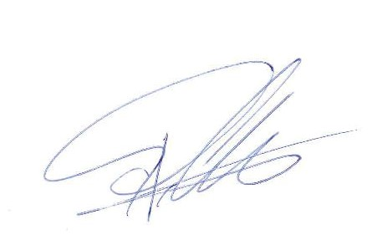

P.S: Das Lesen des Artikels lohnt sich.

Andere gehorchen Ihren Parteien, wir den Wählern

